Мультфільмы для дзетак на роднай мове

У пэўны момант шмат хто з бацькоў прыходзіць да пытання: ці існуюць мультыплікацыйныя фільмы для дзетак на беларускай мове? Для вас ёсць добрая навіна – яны існуюць!

"Як Несцерка харчы прадаваў" https://www.youtube.com/watch?v=YQ41fhBI_UY
"Як Несцерка скарб знайшоў"
https://www.youtube.com/watch?v=4w1LF1K6XuI
"Як Несцерка на кірмаш збіраўся"
https://www.youtube.com/watch?v=m-eNxN5zfWE
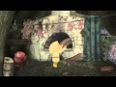"Піліпка"
https://www.youtube.com/watch?v=mQjkqgQua5g

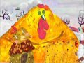"Як служыў жа я ў пана"
https://www.youtube.com/watch?v=eEJopNaKI6g
"Дзед Барадзед" . Калыханка
https://www.youtube.com/watch?v=HWbTO1f3uNE
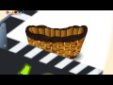"Лічылка - вучымся лічыць ад 1 да 10 з песенькай"
https://www.youtube.com/watch?v=tRsiMtFPl-I
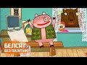"Прыгоды і паходы: Як людзі навучыліся чытаць і пісаць" https://www.youtube.com/watch?v=NDcgNvjJVEc&list=PLLxQpYG35cp3fx-OSrhdMMwR3GXSsqRvU

"Прыгоды і паходы. Чаму трэба мыць рукі і чысціць зубы. Мікробы і бактэрыі"
https://www.youtube.com/watch?v=uLhPKiZaymc
"Прыгоды і паходы: Сезонныя змены ў жыцці жывёлы"
https://www.youtube.com/watch?v=1U3KZkthXDM
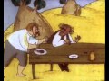"Чаго на свеце не здараецца"
https://www.youtube.com/watch?v=yvQdohbYFnw
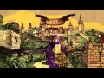"Будзьма беларусамі!"
https://www.youtube.com/watch?v=jGEM5qtZxaw
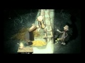"Дзед"
https://www.youtube.com/watch?v=pbRqV9jYEWA
Прыемнага ўсім прагляду!

